## 插件maven-compiler-plugin

maven是个项目管理工具，如果我们不告诉它我们的代码要使用什么样的jdk版本编译的话，它就会用maven-compiler-plugin默认的jdk版本来进行处理，这样就容易出现版本不匹配，以至于可能导致编译不通过的问题。

指定maven编译的jdk版本,如果不指定,maven3默认用jdk 1.5 maven2默认用jdk1.3。

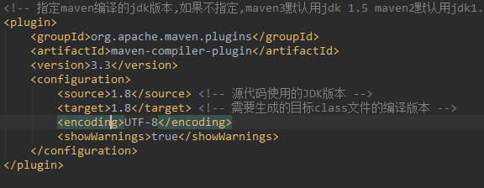

## 插件maven-surefire-plugin

Maven本身并不是一个单元测试框架，它只是在构建执行到特定生命周期阶段的时候，通过插件来执行JUnit或者TestNG的测试用例。这个插件就是maven-surefire-plugin，也可以称为测试运行器(Test Runner)，它能兼容JUnit 3、JUnit 4以及TestNG。

在默认情况下，maven-surefire-plugin的test目标会自动执行测试源码路径（默认为src/test/Java/）下所有符合一组命名模式的测试类。

这里为什么会说这个插件，那是因为这次碰到了maven install 中自动执行test所输出的日志产生乱码，所以需要配置这个插件的编码。

